**نحوه فعال کردن Flash Player در گوگل کروم**

برای انجام دادن این کار کافی است که مراحل زیر را به ترتیب دنبال کنید.

۱-­ ابتدا مرورگر گوگل کروم را باز کنید. سپس ، در قسمت بالا گوشه سمت راست آن بر روی سه نقطه کلیک کرده تا منو آن را مشاهده کنید. خب اکنون در منو گزینه Settings را انتخاب کنید تا صفحه تنظیمات گوگل کروم برای شما باز شود.

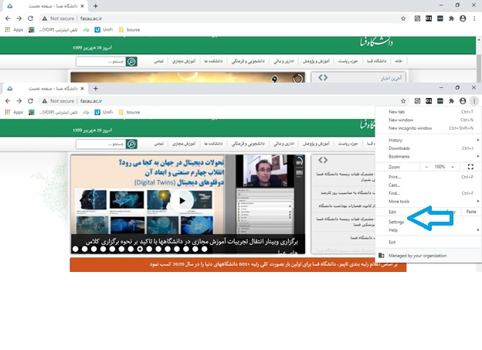

2- در قسمت سمت چپ صفحه "Privacy and security" را انتخاب می کنیم.

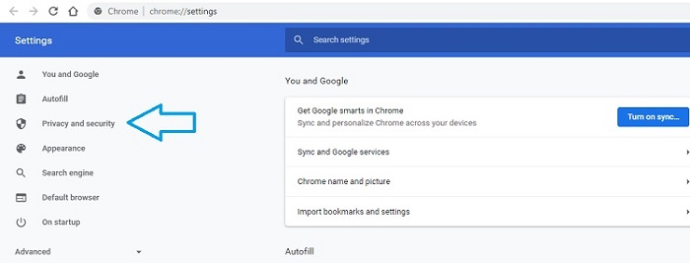

3- بخش "Site Setting" را باز کرده و به قسمت "flash" بروید.

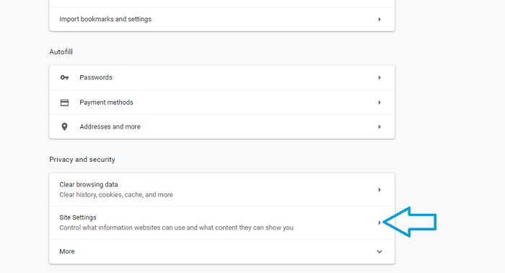

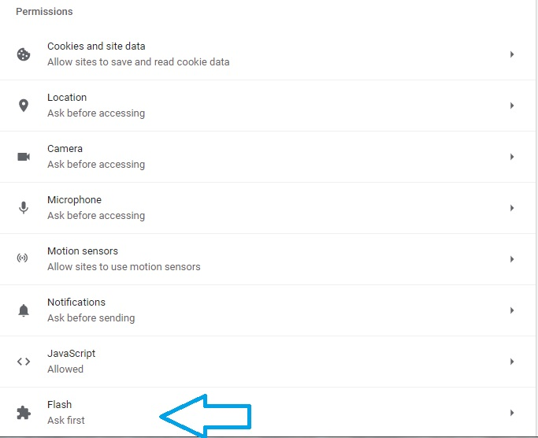

4-"Ask First" را فعال می کنیم.

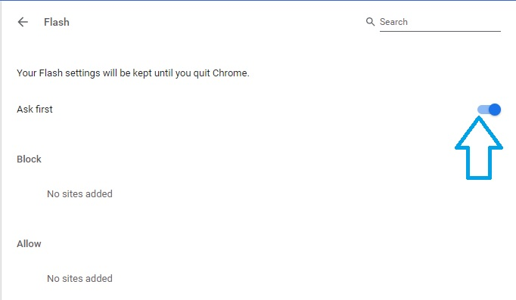

حال هنگامی که برای اولین بار وارد کلاس آنلاین می‌شوید ، در نوار آدرس کروم یک آیکون را مشاهده خواهید کرد که مربوط به فلش پلیر می باشد. که با انتخاب این آیکون شما  تعیین می‌کنید که  فایل فلش  اجرا شود.